**Nama :** Muhammad Novian

**NIM :** 20210120004

**Judul Proyek :** GELANG PENDETEKSI DETAK JANTUNG

**Rancangan Perangkat Keras:**

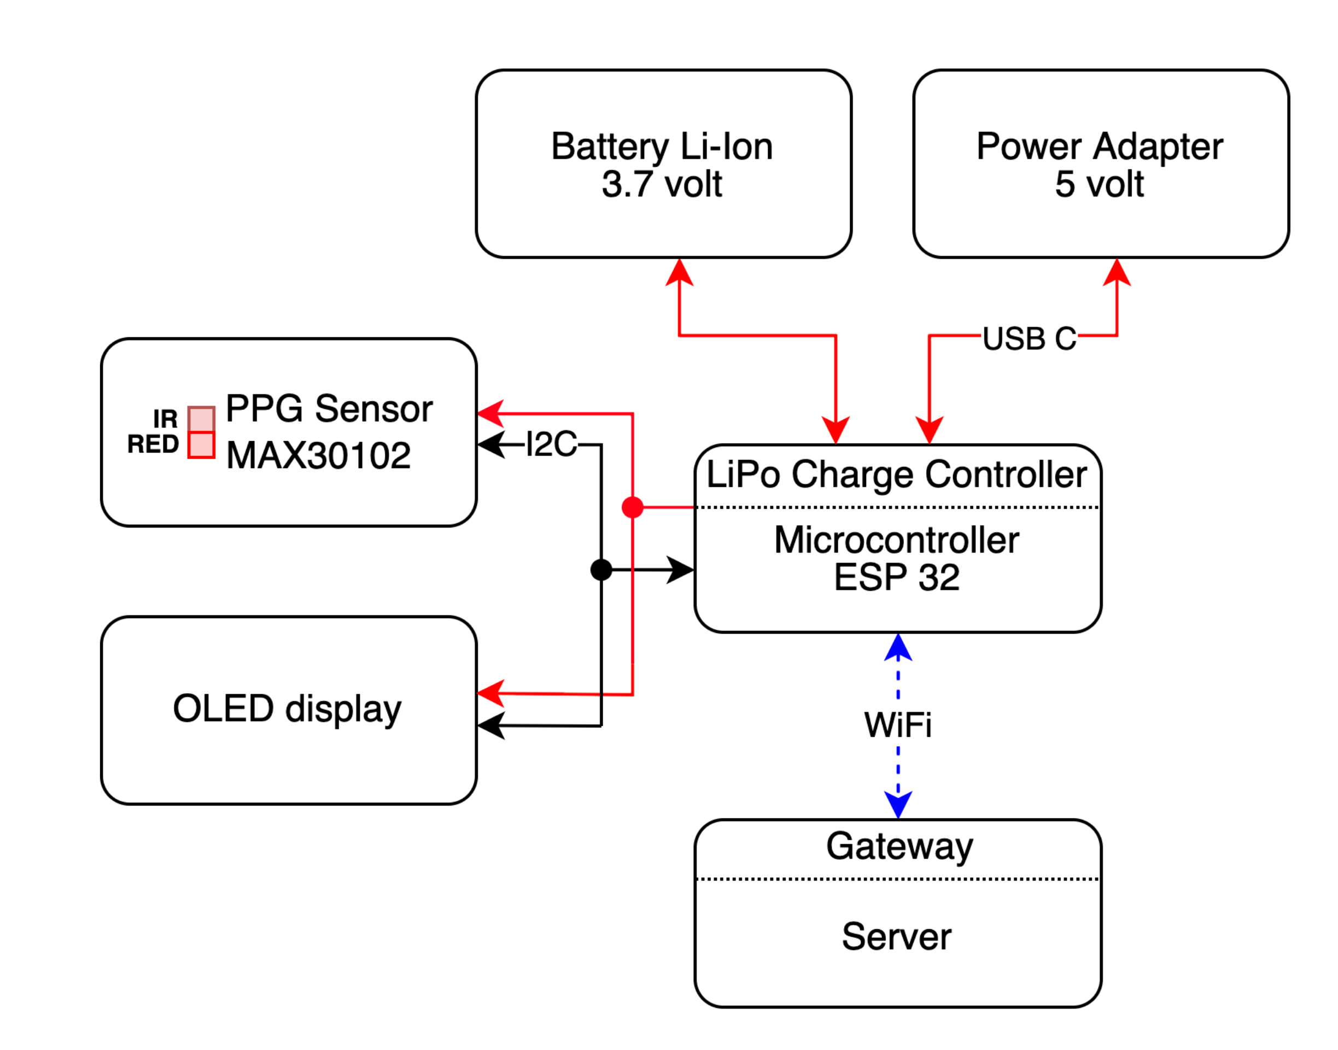

**Abstrak :**

Bagi sebagian orang yang mengalami ***aritmia*** atau gangguan pada detak jantung atau irama jantung yang ditandai dengan detak jantung yang tidak teratur, bisa terlalu cepat atau terlalu lambat, perlu bagi mereka untuk melakukan pengecekan secara rutin 2-3 minggu sekali di 3 bulan pertama. Namun, (1) prosedur yang dilakukan menggunakan alat yang menghasilkan getaran yang menimbulkan ketidak nyamanan bagi pasien (2) pasien perlu untuk melepas pakaian ketika akan melakukan pengecekan yang cukup mempersulit pasien . Untuk membuka peluang perawatan kesehatan yang nyaman, mudah, dan aman, penelitian ini mengusulkan pengukuran non-invasif mudah yang dapat memonitoring sekaligus mengklasifikasikan denyut menjadi 3 kelas yaitu lambat, normal, dan cepat menggunakan Internet of Medical Things (IoMT) dengan metode photoplethysmography (PPG).Pendekatan yang diusulkan meliputi(1) prototipe untuk memungkinkan pengukuran denyut jantung per menit secara real-time menggunakan pendekatan non-invasif; (2)algoritma pemrosesan untuk memperoleh sinyal PPG yang dapat diproses oleh mikrokontroler berbasis IoMT; (3) mengumpulkan data sampel dan menampilkannya di web server untuk diamati secara langsung untuk diketahui klasifikasi denyut jantungnya. Target penelitian ini adalah prototipe dapat mengukur dan mengklasifikasikan sinyal PPG dengan valid dengan performa akurasi mencapai >70%. Sistem yang diusulkan menyajikan referensi dan kemungkinan penggunaan teknologi IoMT dalam perawatan medis di rumah.